**新国标全面实施，智能家电检测迎来仪器需求爆发！7938亿市场背后的“精度博弈”**

来源：仪商网

2024年世界智能大会上，工信部装备中心首次公布了智能家电检测新规实施方案，明确要求2025年起所有上市智能家电必须通过动态场景可靠性测试。  
2025年智能家电新国标在今年初全面实施，这一政策正在推动智能家电检测仪器市场迎来新一轮增长机遇。

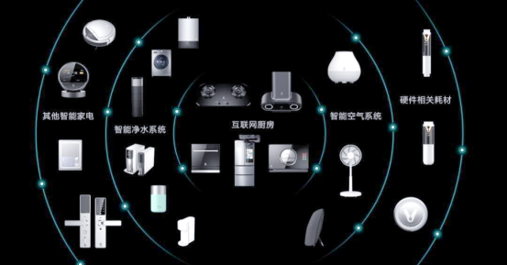

据中国智能家电协会预测，2025年中国智能家电市场规模将达7938亿元，而目前高达12.7%的不合格率暴露出智能功能存在质量问题。多数产品的故障预警、能效优化等功能存在响应延迟、误报率高等问题。

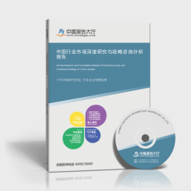

数据来源：2025-2030年中国智能家电行业市场深度研究与战略咨询分析报告》

**政策催化**

**新国标下的检测升级带来行业洗牌**

2025年实施的《智能电冰箱特殊要求》标准堪称智能家电行业的“试金石”。新国标建立了智能指数星级评价体系，对我们测试仪器提出了更高要求。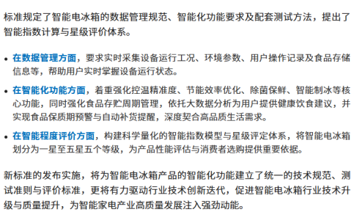

《智能家用电器的智能化技术电冰箱的特殊要求》国家标准

将于2025年12月1日正式实施

从测试测量角度来看，食品保质期预警功能需通过72小时连续组网压力测试，验证在15个终端并发时的响应延迟是否≤200ms。这需要我们的测试仪器具备高精度的同步采集能力。

GB/T 40978标准更首次对AI算法可靠性提出强制检测条款，这就要求我们测试行业开发新的检测方法。目前，行业也正在采用多通道信号分析仪和高精度功率分析仪来对算法决策过程进行全程数据追踪。

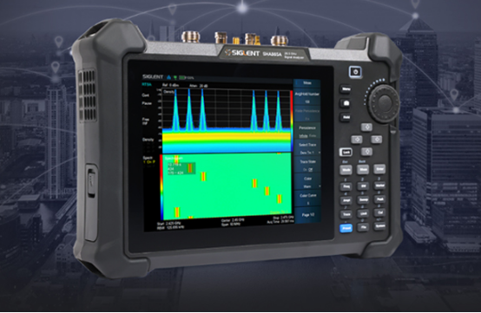

鼎阳科技SHA860A手持信号分析仪

**技术拆解，智检功能构建“信任链”**

**测试仪器成为关键支撑**

在研究美的空调智能检测系统时，发现了其检测精度背后是一整套测试测量仪器的协同工作。视觉检测模块采用高速工业相机配合图像采集卡，实现0.1mm瑕疵识别，这需要极高的图像采集精度。

声纹诊断系统则依赖高精度声学传感器和频谱分析仪，达到99.8%的不良检出率。而威凯检测的动态能效测试系统模拟30种家庭场景，验证AI控温算法的实际效果。

这套系统集成了多通道温度记录仪、湿度发生器和功率分析仪，能够同时采集32个测试点的环境参数，而这种多参数同步采集能力，正是我们测试仪器行业的专业优势。

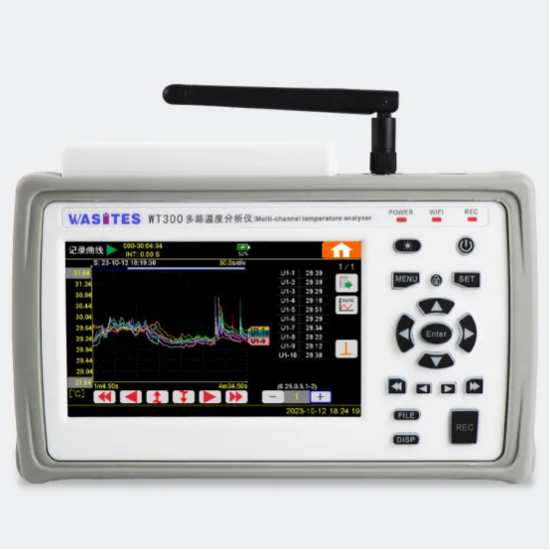

WT300 多路温度分析仪

**仪器揭秘**

**常见测试测量设备如何保障智能家电可靠性**

智能家电检测离不开四大类核心仪器：高精度示波器用于信号完整性分析，频谱分析仪负责射频和声学测试，数据采集系统记录多传感器数据，网络模拟器验证设备连接性能。以智能洗衣机检测为例，检测机构采用高采样率振动传感器和动态信号分析仪，模拟120%额定负载下的3mm振幅测试。测试数据显示，采样率低于1kHz的传感器无法准确捕捉瞬间振动变化，导致故障漏报。而从海尔智家的维修数据也证实：采用多模态传感融合测试方案的产品，维修成本降低39%。这种测试需要同步采集振动、声音、电流等多种信号，对测试仪器的同步精度和采样率提出极高要求。

**产业协同**

**测试仪器构建智能家电新生态**

智能家电质量的提升需要整个产业链的协同，测试测量仪器正在成为串联整个智能家电产业链的关键纽带。

从芯片设计到整机制造，从算法开发到用户体验优化，测试数据正在为各个环节提供决策支持。

* 芯片层面：传感器精度的提升直接关系到终端产品的智能水平。
* 制造环节：自动化测试系统正在大规模应用。
* 用户体验优化：测试仪器提供了量化的改进依据。通过多通道数据记录仪，同时采集用户操作习惯、环境参数和设备运行状态等数据，发现用户实际使用温度与理论设定温度平均有2.3℃的偏差。这个发现直接促使改进了温控算法。

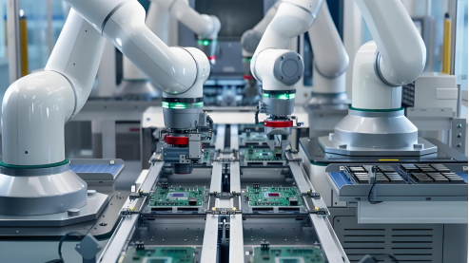

随着2025年新国标全面实施，智能家电行业正在经历一场“精度革命”。新国标的全面实施不仅带来了检测要求的提升，更推动了整个行业对测试仪器的重视程度。传统抽检方式正被**全程自动化测试**取代，测试数据量从过去的KB级跃升至GB级。

这对测试测量仪器行业意味着新一轮增长机遇：高精度示波器、多通道数据采集系统、专业分析软件的需求将持续攀升。

**精度提升的背后，是整个智能家电产业从营销驱动向技术驱动的本质转变**。测试测量仪器提供的精准数据，正在成为连接芯片供应商、家电制造商、检测机构和消费者的信任纽带。那些能够经得起精密仪器检测的产品，将在7938亿市场中赢得最终胜利。